支部工作简报

第46期

基础部党总支 2013年7月2日

本期要目

□基础部公开课听课、评课活动圆满结束

□本学期第十三期（总第74期）人文素质大讲坛成功举行

□我院学生在山东省第四届大学生数学竞赛中喜获佳绩

□基础部党总支组织学习《关于加强和改进高校青年教师
思想政治工作的若干意见》

□本学期第十四期（总第75期）人文素质大讲坛成功举行

□我院学生喜获全国高职高专英语写作大赛总决赛专业组二等奖

基础部公开课听课、评课活动圆满结束
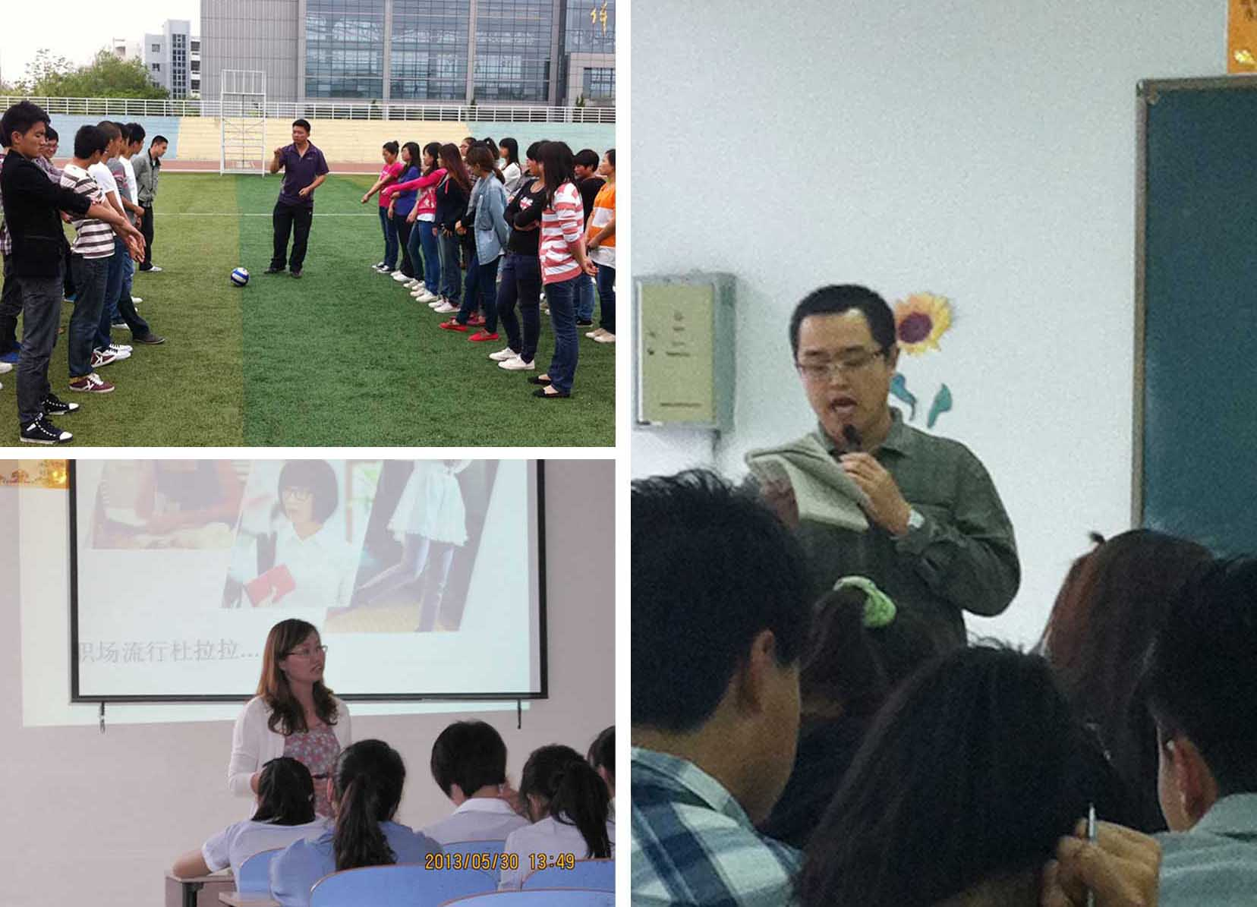
近日，基础部公开课听课、评课活动圆满结束。本学期，为了进一步加强师资队伍建设，提高整体教学水平，基础部从5月下旬启动了公开课听课、评课活动。活动共有牛静、胡晓霞、于海、纪小鹏、李云云、刘静文6位教师参加。活动期间，教学督导室主任张玉会、教务处处长刁洪斌多次观摩公开课，并进行了点评，基础部全体教师参与了公开课听课、评课活动。
公开课上，6位老师教学设计合理、教学内容熟练、教学重点突出、教学方法灵活多样、语言清楚流畅，充分显示了各自的教学功底和教学艺术。公开课结束后，以教研室为单位开展了评课活动，老师们围绕每节公开课的课堂组织、教学设计、整体特点等，相互交流自己的认识，共享教育资源。
本次听课、评课活动历时一个半月，参与面广、内容实质性强，为基础部教师提供了一个相互交流、相互借鉴的学习平台，有力促进了各学科教师尤其是青年教师教学技能和水平的提高。

本学期第十三期（总第74期）人文素质大讲坛成功举行
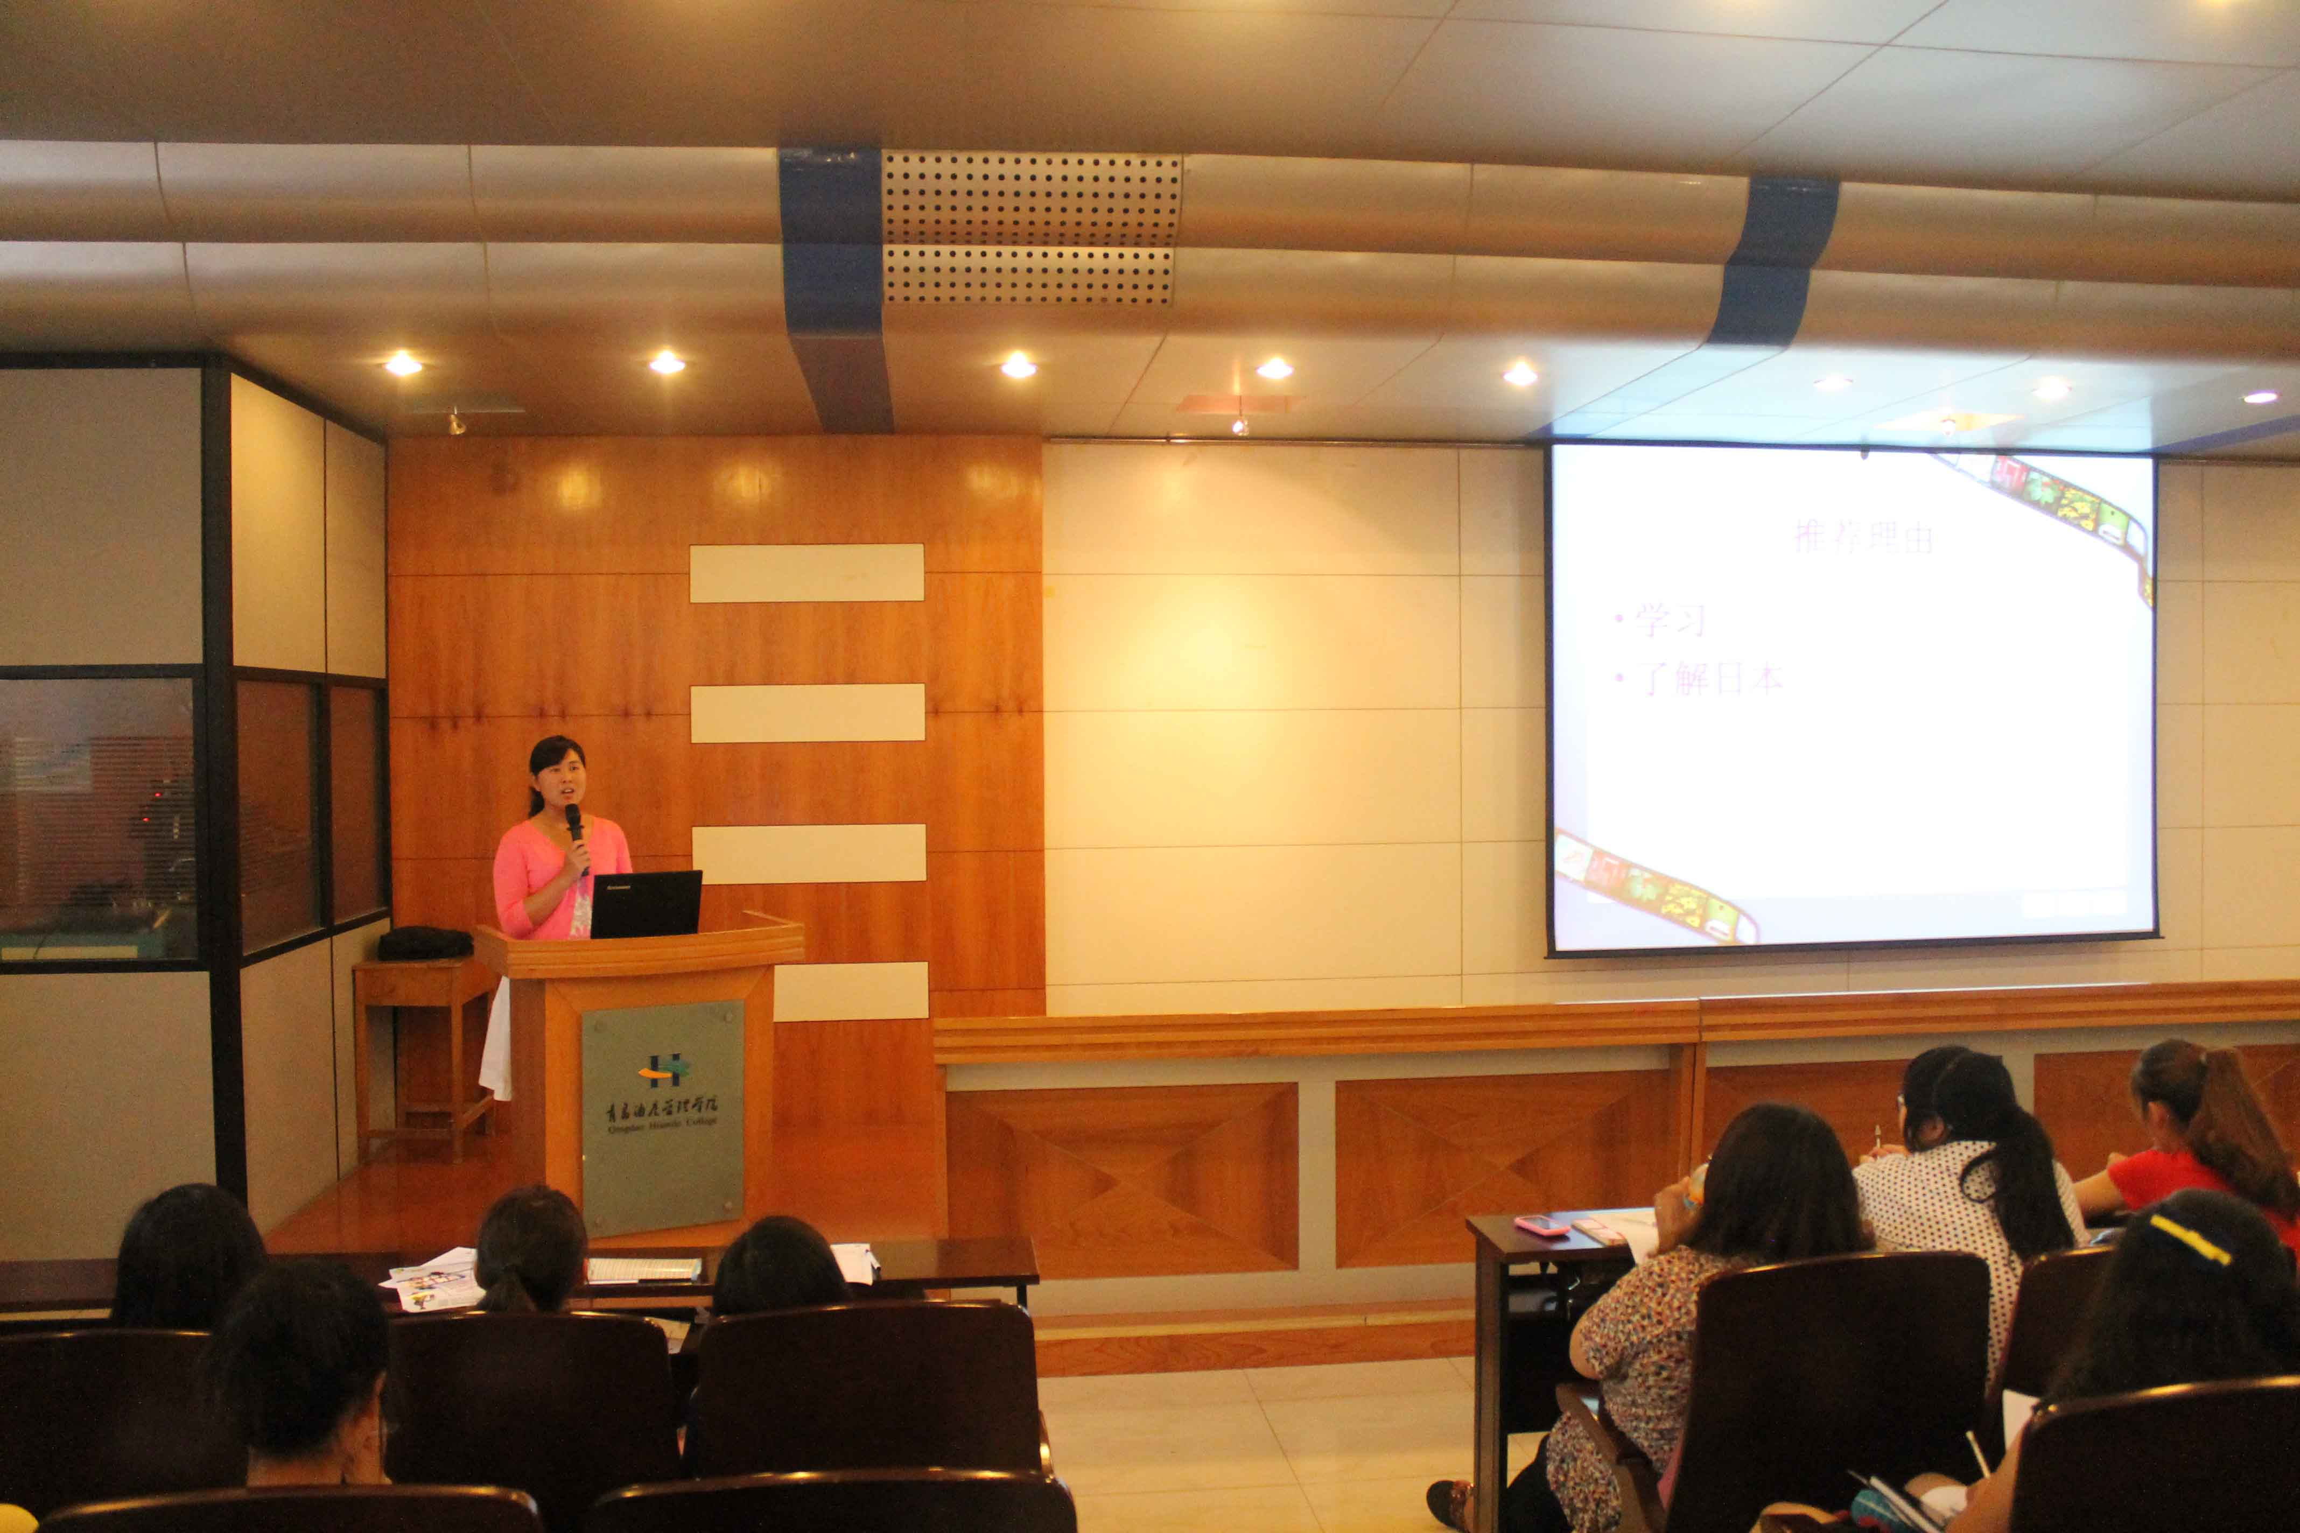
6月20日下午，由公共外语教研室王信峰老师主讲的本学期第十三期（总第74期）人文素质大讲坛在学术报告厅成功举行。王老师以《日剧也精彩之校园篇》为题，为同学们带来了一场精彩讲座。
讲座伊始，王老师先向同学们介绍了几部经典日剧，并阐述了推荐日剧的理由。随后，她以日剧《龙樱》为例为同学们详细解析了蕴涵其中的日本文化，让同学们在这部包含着励志、青春、成长、友情等元素的作品中得到了不少启发。
讲座让同学们通过日剧进一步了解了日本文化，同时也启示同学们要珍惜当下的校园时光，为自己的梦想努力奋斗。

我院学生在山东省第四届大学生数学竞赛中喜获佳绩

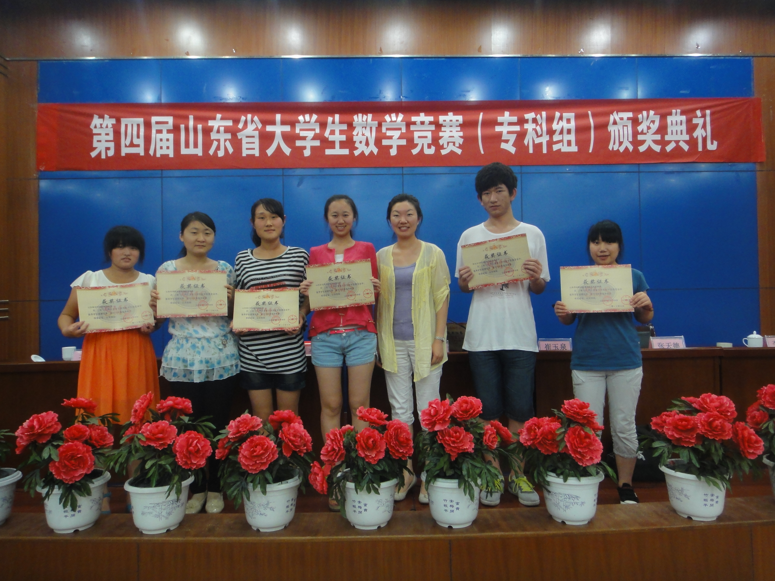
6月22日，山东省第四届大学生数学竞赛（专科组）在潍坊圆满落幕。我院学生在比赛中发挥出色，成绩优异：刘美娟同学获得特等奖，于雪峰同学获得一等奖，王翠丹等5名同学获得二等奖，赵迪等7名同学获得三等奖。丁冰、牛静老师被评为“优秀指导教师”。
本届比赛由山东省科学技术协会、山东省数学会组织，潍坊交通职业技术学院承办，属于山东省大学生科技节赛事活动之一。比赛旨在增强学生学习数学的兴趣，培养学生分析问题、解决问题的能力，促进职业院校培养人才、服务教学、促进高等数学课程改革和建设。全省共有30余所专科院校、1300余人参加了比赛。
赛前，在教务处、基础部等部门的共同努力下，我院对学生进行了积极的动员、选拔和培训，并组织了40人参赛。
此次大赛取得的佳绩，充分体现了我院高等数学教学的能力和水平，展现了学院良好的学习风气和学生们昂扬的精神面貌，对推进我院高数课程教育教学改革必将起到良好的促进作用。

基础部党总支组织学习

《关于加强和改进高校青年教师思想政治工作的若干意见》

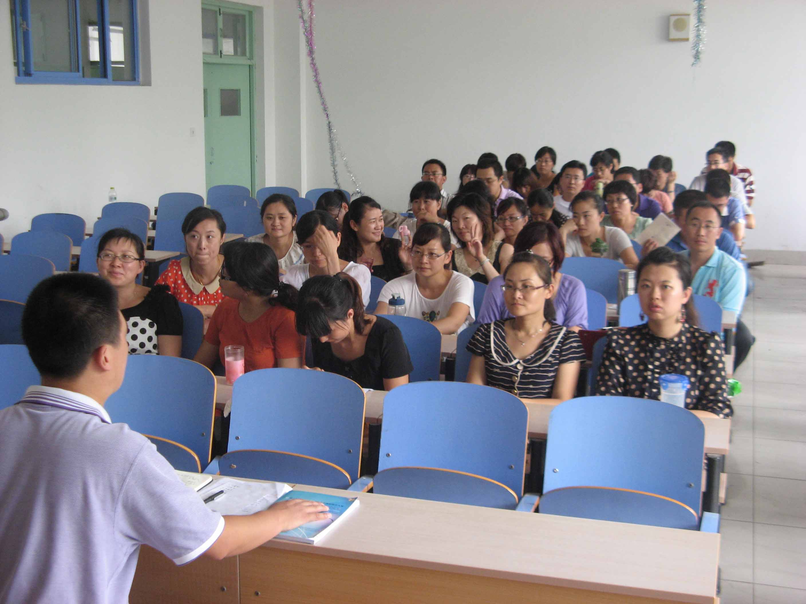

为深入贯彻党的十八大精神，落实师德建设活动相关要求，提高青年教师思想政治素质，促进青年教师全面发展，根据学院工作部署，6月27日下午，基础部党总支召开政治理论学习会，组织全体教师集体学习中组部、中宣部、教育部党组联合印发的《关于加强和改进高校青年教师思想政治工作的若干意见》。会议由基础部党总支书记董瑞虎主持。
与会教师首先集体阅读了《意见》全文，随后就贯彻文件精神和加强师德建设展开了热烈的讨论。与会教师一致认为，《意见》是当前高校加强青年教师队伍建设，提高新形势下青年教师思想政治素质，促进青年教师全面发展，引导广大高校青年教师为实现中华民族伟大复兴的中国梦贡献力量的指导性文件，落实《意见》是学习贯彻党的十八大精神的具体实践；作为高校教师，应该认真学习《意见》精神，努力提高师德水平和业务水平，志存高远，不慕虚名，踏实奉献，真正肩负起立德树人、教书育人的光荣职责。
本学期第十四期（总第75期）人文素质大讲坛成功举行
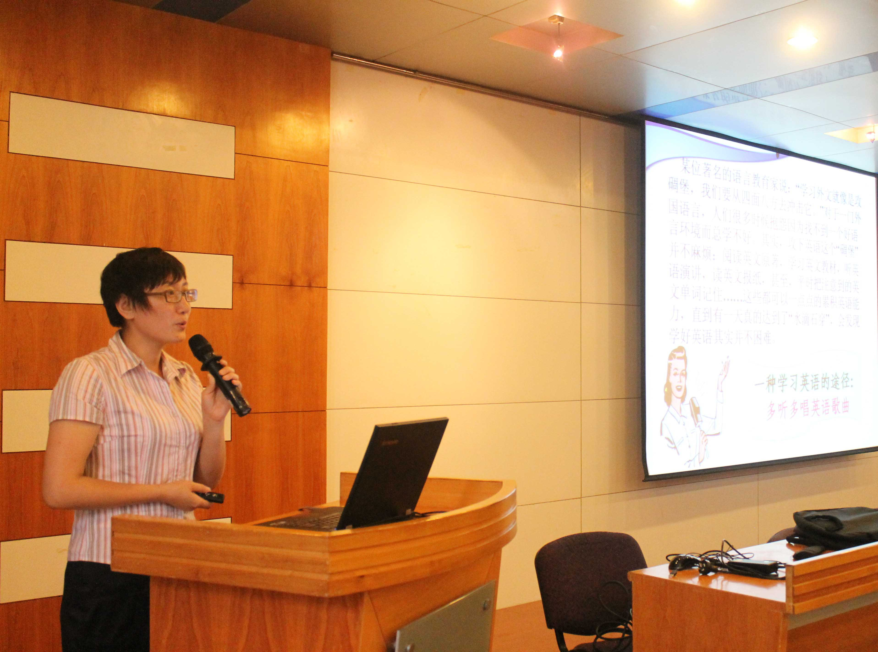
6月27日下午，由公共外语教研室张美凤老师主讲的本学期第十四期（总第75期）人文素质大讲坛在学术报告厅成功举行。张老师以《英文歌曲与英语学习》为题，启发同学们通过听、唱英文歌曲来更好、更快、更有趣地学习英语。
讲座伊始，张老师先向同学们简单介绍了听英文歌学英语的方法，引导同学们打消了英语难学的抵触心理。随后，她通过几首好听的英文歌曲，分别从语感、语音、听说、词汇、句型等方面具体分享了通过英文歌曲学习英语的方法。
同学们在美妙的英文歌曲中改变了以往英语枯燥难学的看法，提高了英语学习的兴趣，找到了一种学好英语的独特方法。

我院学生喜获全国高职高专英语写作大赛总决赛专业组二等奖

近日，第四届全国高职高专英语写作大赛全国总决赛获奖名单揭晓，我院11级商务英语专业学生温馨喜获英语专业组全国二等奖，胡晓霞老师荣获“优秀指导教师”称号。
全国高职高专英语写作大赛由教育部高等学校高职高专英语类专业教学指导委员会、深圳职业技术学院主办，比赛分院校初赛、山东赛区决赛和全国总决赛三个阶段进行。本届大赛，全国共有656所院校参加初赛，经过激烈竞争，最终169所高职院校的189名选手进入全国决赛。
成绩的取得，为学院带来了荣誉，充分体现了我院英语教学水平和教学改革成果。
